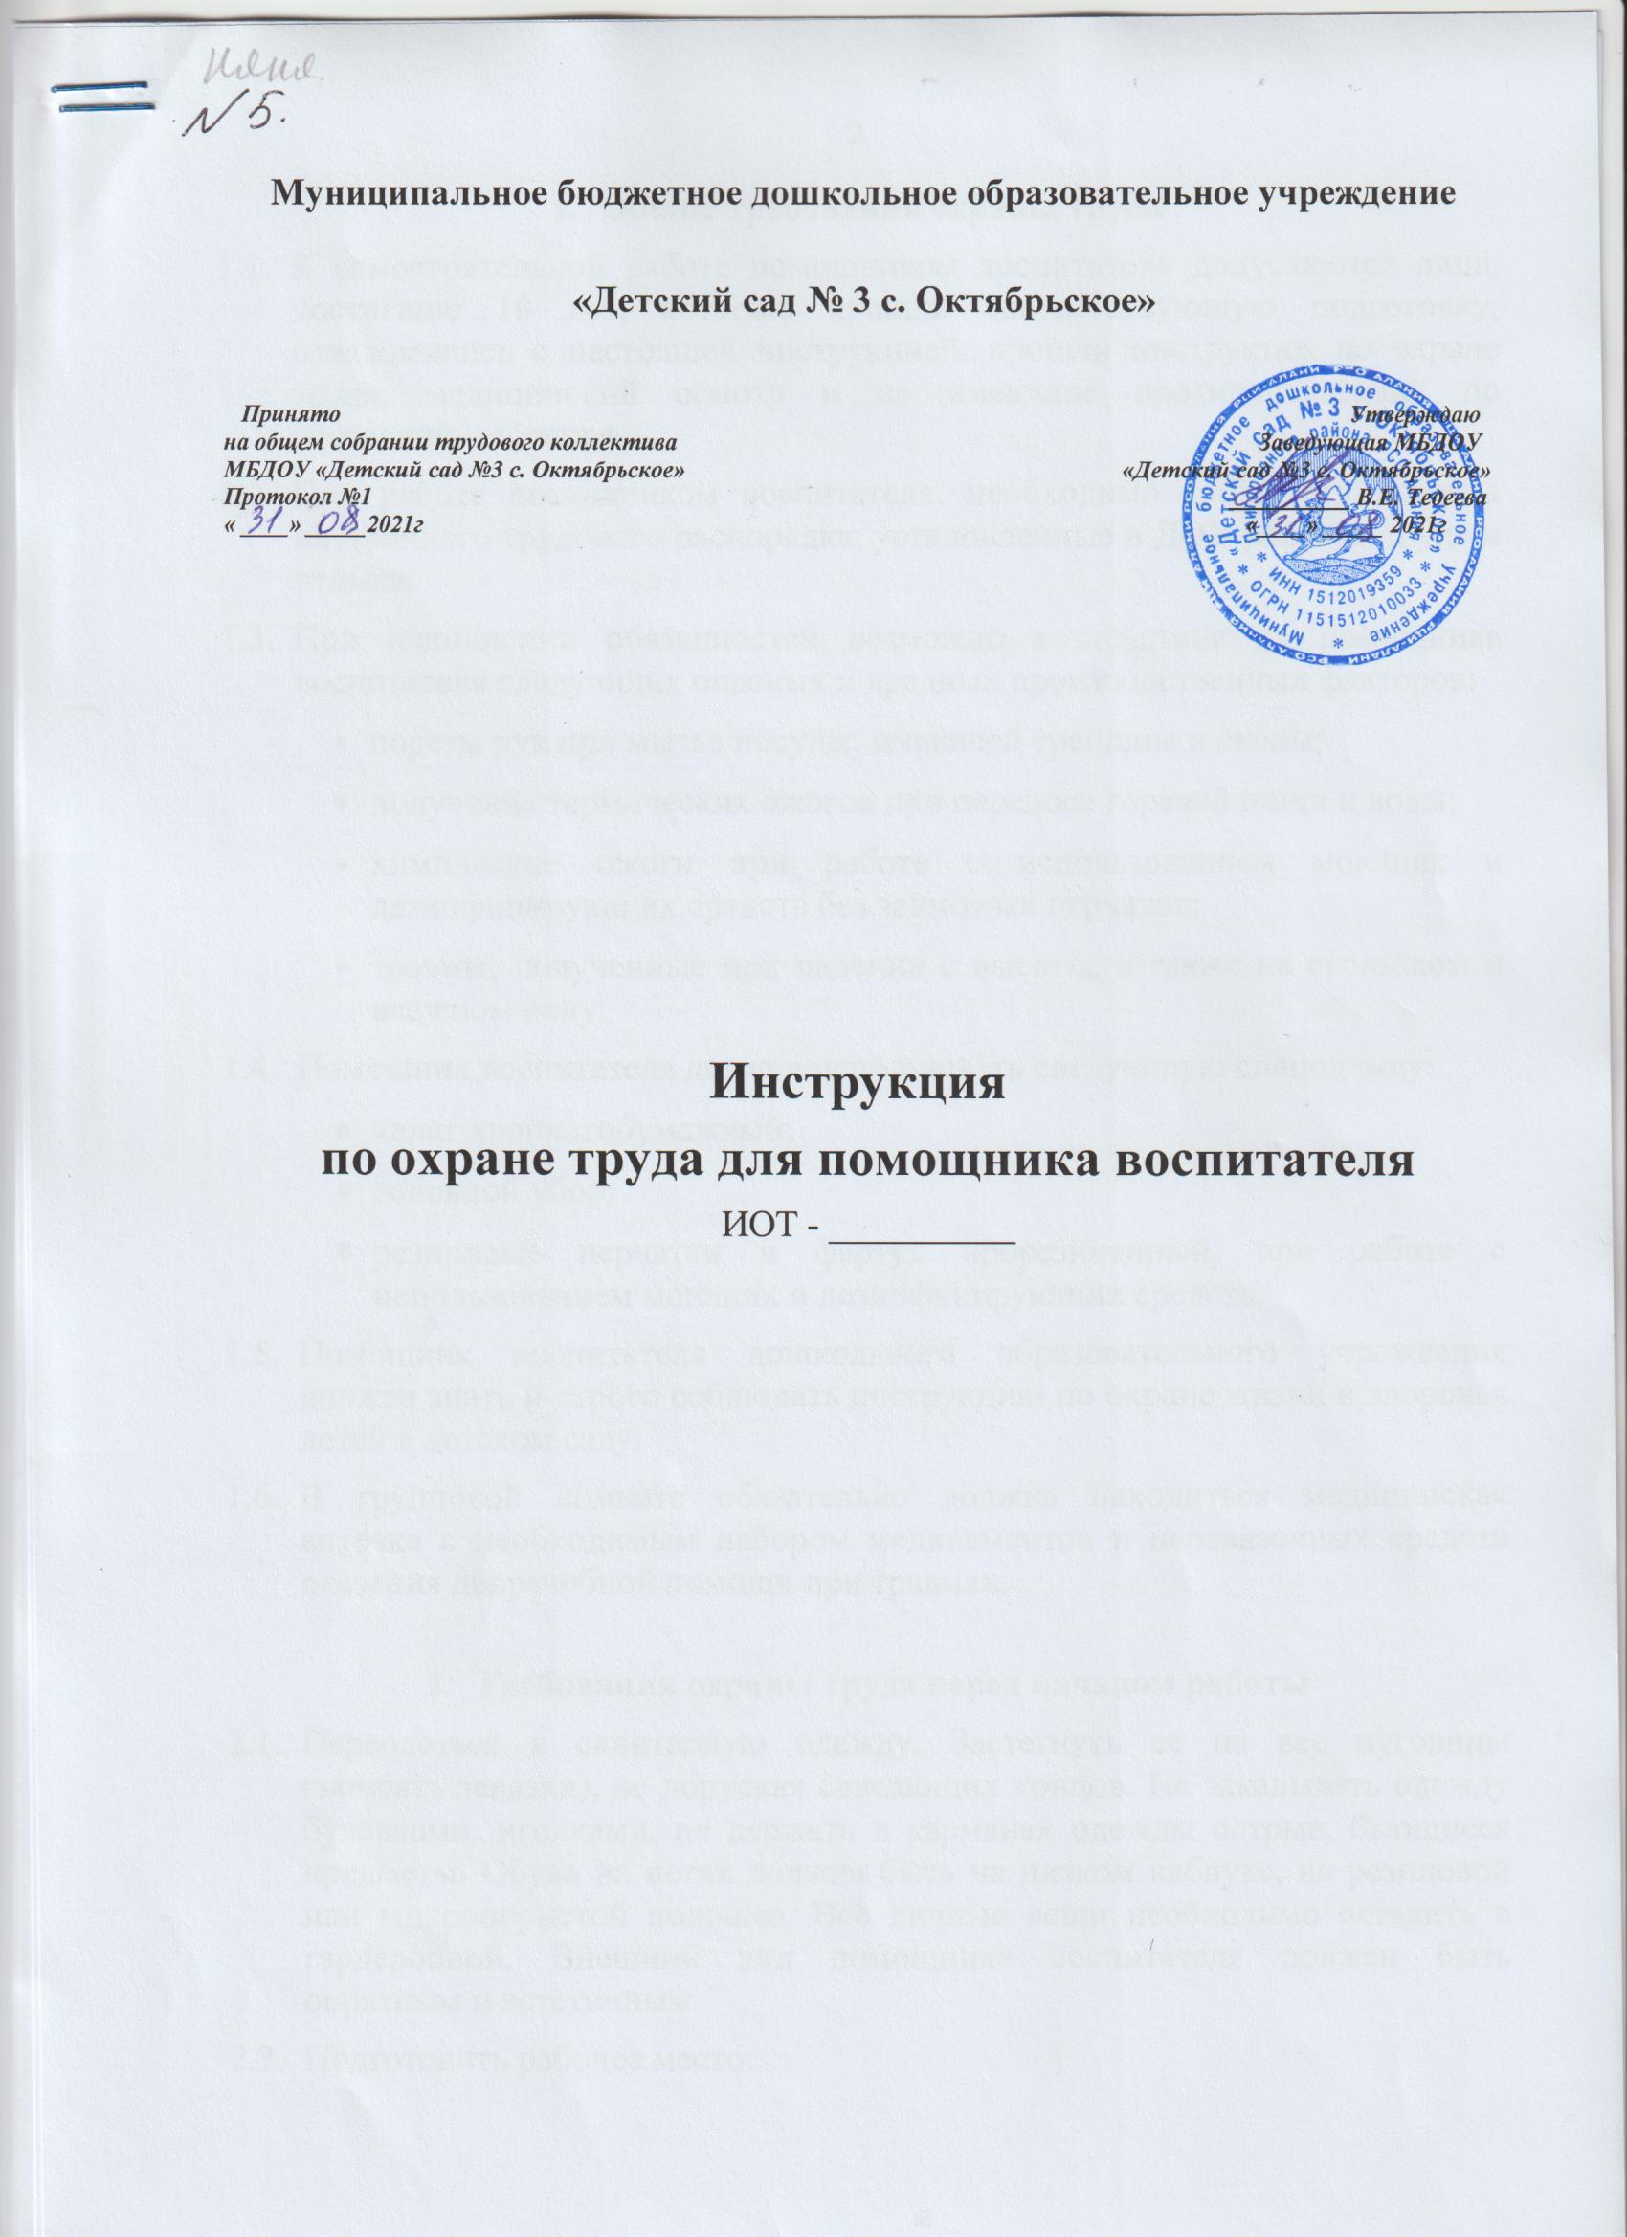

Муниципальное бюджетное дошкольное образовательное учреждение

«Детский сад № 3 с. Октябрьское»

Принято Утверждаю
на общем собрании трудового коллектива Заведующая МБДОУ
МБДОУ «Детский сад №3 с. Октябрьское» «Детский сад №3 с. Октябрьское»
Протокол №1 __________ В.Е. Тедеева
« ____» _____2021г «____» _____ 2021г

Инструкция
по охране труда для помощника воспитателя
ИОТ - __________

- Общие требования охраны труда
  - К самостоятельной работе помощником воспитателя допускаются лица, достигшие 18 лет, которые прошли соответствующую подготовку, ознакомились с настоящей инструкцией, прошли инструктаж по охране труда, медицинский осмотр и не имеющие противопоказаний по состоянию здоровья.
  - При работе помощником воспитателя, необходимо соблюдать правила внутреннего трудового распорядка, установленные в ДОУ режимы труда и отдыха.
  - При исполнении обязанностей возможно воздействие на помощника воспитателя следующих опасных и вредных производственных факторов:
- порезы рук при мытье посуды, имеющей трещины и сколы;
- получение термических ожогов при переносе горячей пищи и воды;
- химические ожоги при работе с использованием моющих и дезинфицирующих средств без защитных перчаток;
- травмы, полученные при падении с высоты, а также на скользком и влажном полу.
  - Помощник воспитателя должен использовать следующую спецодежду:
- халат хлопчатобумажный;
- головной убор;
- резиновые перчатки и фартук прорезиненный, при работе с использованием моющих и дезинфицирующих средств.
  - Помощник воспитателя дошкольного образовательного учреждения должен знать и строго соблюдать инструкцию по охране жизни и здоровья детей в детском саду.
  - В групповой комнате обязательно должна находиться медицинская аптечка с необходимым набором медикаментов и перевязочных средств оказания доврачебной помощи при травмах.

- Требования охраны труда перед началом работы
  - Переодеться в санитарную одежду. Застегнуть ее на все пуговицы (завязать завязки), не допуская свисающих концов. Не закалывать одежду булавками, иголками, не держать в карманах одежды острые, бьющиеся предметы. Обувь на ногах должна быть на низком каблуке, на резиновой или микропористой подошве. Все личные вещи необходимо оставить в гардеробной. Внешний вид помощника воспитателя должен быть опрятным и эстетичным.
  - Подготовить рабочее место:
    - убрать все предметы, которые могут помешать работе;
    - проверить санитарно-гигиеническое состояние помещений – чистота, температура и влажность воздуха;
    - включить освещение и убедиться в исправности электрооборудования: светильники должны быть надежно подвешены к потолку и иметь светорассеивающую арматуру; коммутационные коробки должны быть закрыты крышками; корпуса и крышки выключателей и розеток не должны иметь трещин и сколов, а также оголенных контактов;
    - проверить наличие и содержание аптечки первой помощи;
    - убедиться в исправности уборочного инвентаря и наличии сигнальной маркировки;
    - проверить целостность столовой посуды;
    - проверить наличие моющих и дезинфицирующих средств.
  - Перед принятием смены необходимо тщательно вымыть руки.
  - Обо всех обнаруженных неисправностях оборудования, инвентаря, электропроводки и других неполадках помощник воспитателя обязан сообщить своему непосредственному руководителю или заместителю заведующего по АХЧ и приступить к работе только после их устранения.

- Требования охраны труда во время работы
Помощник воспитателя обязан:
  - Во время обеспечения санитарного состояния помещений и оборудования:
    - пользоваться уборочным инвентарем с соответствующей сигнальной маркировкой. Запрещается использовать уборочный инвентарь для санузлов при уборке других помещений;
    - не собирать мусор и отходы незащищенными руками, использовать для этой цели щетку и совок;
    - переносить горячую воду для мытья полов в закрытой посуде. Ведро заполнять не более 3/4 его емкости. Запрещается использовать для подогрева воды электрокипятильники. При работе с электроводонагревателем помощник воспитателя обязан соблюдать требования инструкции по охране труда с электрическим водонагревателем;
    - постоянно следить за тем, чтобы полы помещений были всегда чистыми и сухими, своевременно убирать с пола крошки, остатки пищи, осколки посуды, которые могут быть причинами травмы;
    - при протирке стен, потолков, окон использовать исправную и проверенную лестницу. При работе с лестницей выполнять требования инструкции по охране труда на лестницах и стремянках;
    - мойку окон проводить в светлое время суток в соответствии с инструкцией по охране труда при мойке окон;
    - при использовании моющих и дезинфицирующих средств выполнять требования инструкции по охране труда при работе с дезинфицирующими средствами;
    - при открывании окон, фрамуг для проветривания помещений фиксировать открытые рамы крючками, а фрамуги должны иметь ограничители.
  - При обеспечении питанием воспитанников:
    - соблюдать порядок и очередность получения готовых блюд с пищеблока;
    - устанавливать блюда в один ряд, чтобы избежать возможности их загрязнения и падения;
    - посуду с горячей пищей ставить на подставку, площадь которой должна быть больше дна устанавливаемой посуды;
    - соблюдать осторожность при переноске пищи по лестнице (смотреть под ноги);
    - во избежание порезов рук соблюдать осторожность при мытье столовой посуды, трещины и сколы на посуде не допускаются.
  - При организации жизнедеятельности воспитанников:
    - при одевании детей на прогулку избегать резких, суетливых, неосторожных движений, которые могут привести к травмированию самого помощника воспитателя, а также детей;
    - быть внимательным, не отвлекаться самому и не отвлекать других от работы;
    - не оставлять детей без присмотра старших;
    - при посещении групп во время усиленного санитарно-эпидемического сезона пользоваться марлевой повязкой.
  - Помощнику воспитателя запрещено:
    - приносить кипяток в групповые комнаты;
    - приносить пищу в кастрюлях без крышки;
    - раздавать пищу без санитарной одежды;
    - допускать в группу посторонних лиц;
    - производить уборку мусора и отходов руками;
    - пользоваться для мытья полов ведрами, которые имеют острые выступы;
    - при мытье окон становиться на приборы отопления;
    - пользоваться битой посудой;
    - мыть столовую, чайную посуду в присутствии детей.
  - При выполнении работ строго соблюдать настоящую инструкцию, требования и правила пожарной безопасности, охраны труда, личной гигиены и санитарии.

- Требования охраны труда в аварийных ситуациях
  - Если возникает аварийная ситуация, необходимо срочно принять меры по спасению пострадавшего, незамедлительно оказать первую помощь, сообщить об этом заведующему ДОУ, при необходимости отправить пострадавшего в ближайшее медицинское учреждение, вызвав «скорую помощь».
  - Не приступать к выполнению должностных обязанностей при плохом самочувствии или внезапной болезни.
  - В случае появления неисправности в работе электроприборов, оборудования (посторонний шум, искрение, запах гари) немедленно отключить электрический прибор от электросети и сообщить о данной ситуации заместителю заведующего по АХР (завхозу), а при отсутствии – иному должностному лицу дошкольного образовательного учреждения. Работу можно продолжать только после устранения возникшей неисправности.
  - При возникновении пожара немедленно позвонить в ближайшую пожарную часть по телефону 101 (112 – Единая Служба спасения), поставить в известность заведующего ДОУ (при отсутствии – иное должностное лицо), начать эвакуацию детей на эвакуационную площадку.
  - При несчастном случае с работниками или воспитанниками ДОУ необходимо:
- оказать первую помощь пострадавшему, обратиться к медицинской сестре детского сада, при необходимости, вызвать «скорую помощь»;
- сообщить родителям (законным представителям) воспитанников о данном случае;
- сохранить до начала расследования обстановку на рабочем месте и оборудование такими, какими они были во время происшествия (если это не угрожает жизни и здоровью других детей и сотрудников детского сада).
  - При поражении электрическим током, необходимо оказать пострадавшему первую помощь, при отсутствии у пострадавшего дыхания и пульса сделать ему искусственное дыхание и непрямой массаж сердца до полного восстановления дыхания, пульса и отправить в ближайшую больницу.
  - Обо всех нарушениях и неисправностях, которые угрожают жизни и здоровью воспитанников и работников, немедленно сообщить заведующему ДОУ, а при отсутствии – иному должностному лицу.

- Требования охраны труда по окончании работы
  - Привести в порядок свое рабочее место.
  - Рабочий инвентарь убрать в установленные для него места.
  - Уборочный инвентарь, предназначенный для санузлов, хранить в отдельном месте.
  - После проделанной работы снять спецодежду и тщательно вымыть руки с мылом.
  - Проветрить помещения, плотно закрыть окна, фрамуги и выключить свет.

